수학공식

배열에서 작동하는 수학공식을 쉽게 구현할 수 있다는 점은 Numpy가

과학적 python 커뮤니티이서 널리 사용되는 이유 중 하나이다.

예를들어,

다음은 평균제곱 오차공식이다.

(회귀를 다루는 지도 머신러닝 모델에 사용되는 중심공식)

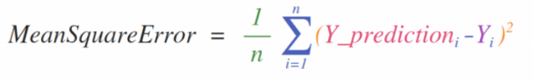

이 공식을 구하는 것은 Numpy에서 간단하고 쉽다.



이 일이 잘 되는 것은 Predictions와 labels이 하나 혹은 천개 이상의 값을 포함할 수 있기 때문이다.

크기만 동일하면 된다.

다음과 같이 시각화 할 수 있다.

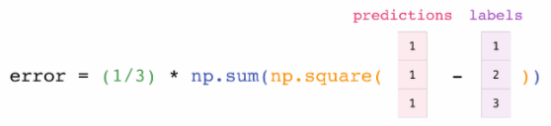

이 예시는 예측벡터와 레이블벡터는 모두 3개의 값을 포함한다. 즉 n, 값은 3이다.

그 후에 모든 백터의 값을 빼는것을 실행하면, NumPy는 값을 합산하고 결과는

해당 예측에 대한 오류값과 모델품질에 대한 점수이다.

